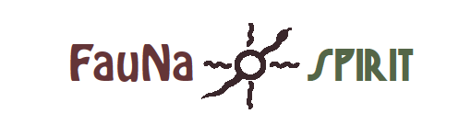
Hiermit melde ich mich verbindlich zu folgender Veranstaltung an:

Das Medizinrad mit Schamanischer Aufstellungsarbeit
08.-09. Oktober 2022

jeweils von 10:00 Uhr - 17:00 Uhr in 61200 Wölfersheim an!

Name:_______________________________________
Adresse:_______________________________________
Telefon:________________________________________
Email:________________________________________

Nach Eingang der Anmeldung und Eingang der Seminargebühren erhalten Sie eine Rechnung sowie weitere Informationen zur Veranstaltung.

Die Seminargebühr von 220 € bitte auf folgendes Konto überweisen:
Sollte das Seminar ausfallen wird die volle Gebühr zurückerstattet. Im Falle einer Stornierung wird die Gebühr, bis zwei Wochen vor dem Seminar, ebenfalls zurückerstattet.

Katja Fauser-Nagel
Sparkasse Oberhessen
EBAN: IBAN: DE61518500791027649080 / BIC:HELADEF1FRI

____________________________ ______________________________
Ort/Datum Unterschrift

Hiermit bestätige ich ebenso in voller Eigenverantwortung an diesem Seminar teilzunehmen!
Die Seminarleitung behält sich vor Veranstaltungen abzusagen oder eine Teilnahme zu verweigern. Bereits geleistete Zahlungen werden in diesem Fall zurückerstattet.

